Проект «ВелоГид, или ВелоЭкскурсии
по Старому Кузнецку» -
победитель грантового конкурса
«Территория РУСАЛа»-2016

Предлагаемый проект представляет собой создание экскурсионного маршрута, который охватывает большое количество памятников истории и культуры города Новокузнецка, находящихся в пределах исторической зоны (Кузнецкого района). Проект предполагает знакомство с интересной историей города, образом старого Кузнецка, зданиями, важными событиями, известными жителями в формате велоэкскурсий, которые сегодня стали наиболее популярной формой культурно-познавательного туризма. Итогом проекта станет внедрение маршрута в программу музея-заповедника и Экскурсионного бюро музеев города Новокузнецка, развитие популярного вида спорта и отдыха с краеведческим компонентом, широкое распространение знаний об истории города и в частности его исторического центра.
На территории Кузнецкого района, в прошлом исторического центра города, сохранилось немало памятных мест (объектов культурно-познавательного туризма), передающих особенности идеологии, архитектуры, быта горожан XIX-XX вв. Общая протяженность между объектами составляет 8,49 км. Наиболее эффективным способом знакомства с ними в данном случае будут организованные велоэкскурсии.
Предлагаемая велоэкскурсия включает знакомство и осмотр расположенных в историческом центре многочисленных памятников. В ходе велотура вниманию экскурсантов будет представлен образ старого Кузнецка, его здания, быт и нравы жителей, важные события истории и культуры. Участники узнают, как развивался город на протяжении XX века, какие перемены происходят в нём сейчас и как это влияет на состояние памятников Новокузнецка.

Объекты и памятные места культурно-познавательного туризма, включенные в историко-краеведческий маршрут «ВелоЭкскурсии по Старому Кузнецку»:

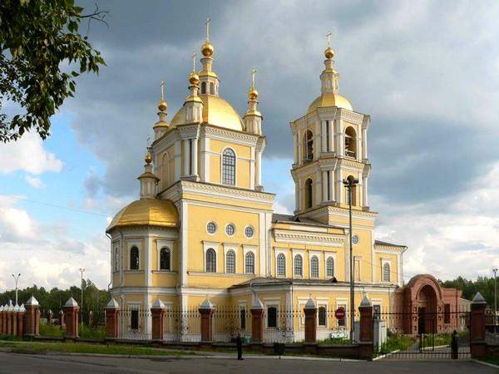
Остановка 1. Спасо-Преображенский собор.
Местоположение: ул. Водопадная, 18
Памятник регионального значения. Старейшее культовое сооружение Кузнецкого края. Построен в период с 1792 по 1835 гг. на месте обветшавшей деревянной церкви. Собор имел статус главного храма Кузнецкого благочиния. В 1919 году был частично разрушен. С 1933 не функционировал. В годы Великой Отечественной войны в нем размещался хлебозавод. В конце 80-х годов XX в. Храм передан Православной церкви.

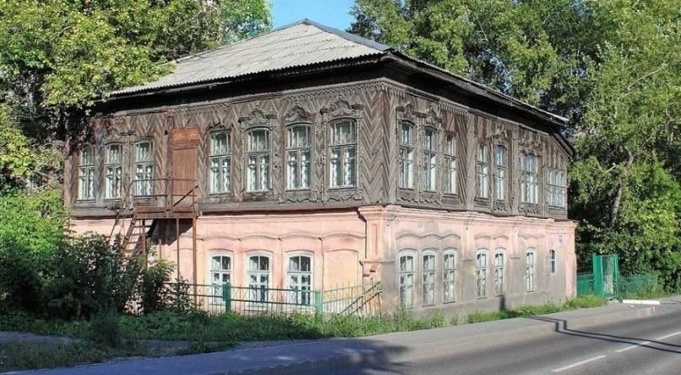
Остановка 2. Дом купца Фонарева
Местоположение: ул. Водопадная, 19
Памятник местного значения. Построен предположительно в 1854 году. Первый владелец дома, И.С. Конюхов, известен как автор «Памятной исторической записки, или летописи о городе Кузнецке…». В 1884 году дом горел и был отстроен заново его новым владельцем купцом Фонаревым. Сейчас в здании располагаются выставочные залы музея-заповедника «Кузнецкая крепость».

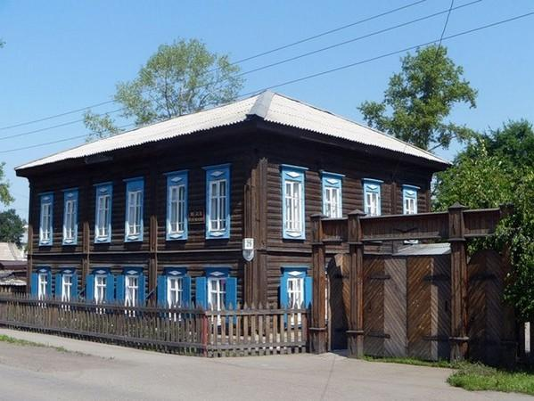
Остановка 3. Дом Н.С. Байкалова
Местоположение: ул. Достоевского, 29
Памятник местного значения. Двухэтажный деревянный дом построен в конце XIX века. Принадлежал управляющему золотыми приисками Балыксинской системы. В настоящее время дом принадлежит Литературно-мемориальному музею Ф.М. Достоевского, в нем расположен административный корпус музея, выставочные залы и литературная гостиная.

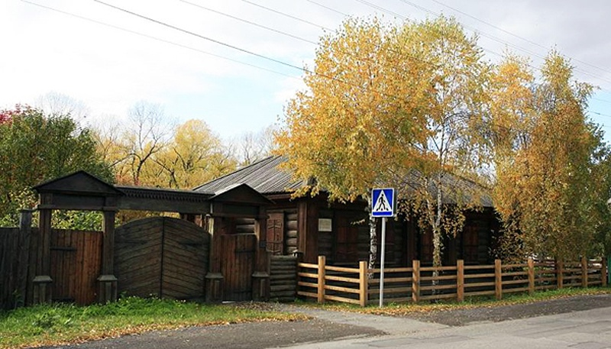
Остановка 4. Мемориальный дом Ф.М. Достоевского
Местоположение: ул. Достоевского, 40
Памятник федерального значения. Построен в начале XIX в. века, принадлежал портному М.Д. Дмитриеву. В 1855-1857 гг. в этом доме снимала комнату будущая жена Ф.М. Достоевского М.Д. Исаева. В 1996 году в доме-музее открыта экспозиция, отразившая историю пребывания русского писателя в Сибири и историю его первой любви.

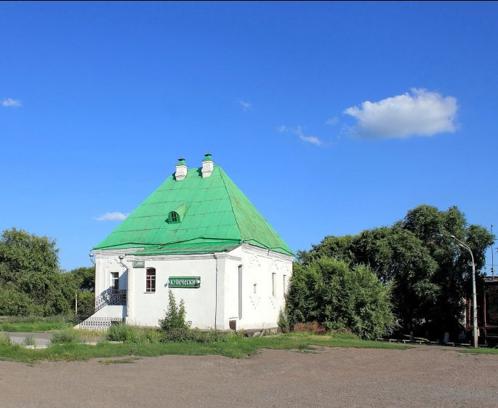
Остановка 5. Здание бывшего Окружного Казначейства.
Местоположение: ул. Народная, 1.
Памятник регионального значения. Первое каменное жилое здание г. Кузнецка. Построено в 1780 году рядом с Одигитриевской церковью (не сохранилась) купцом и старостой церкви Иваном Муратовым. В настоящее время это единственное напоминание о храме, в котором венчался Ф.М. Достоевский.

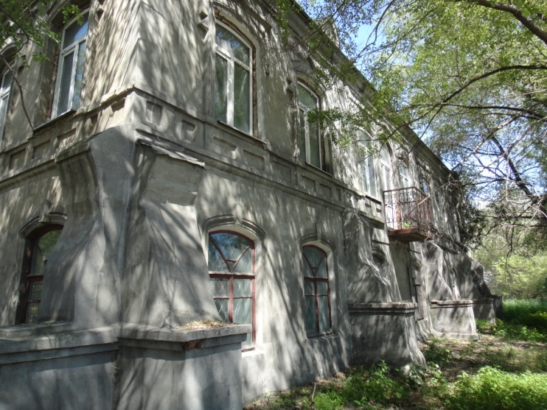
Остановка 6. Дом купца Васильева
Местоположение: ул. Народная, 5а
Памятник регионального значения. Построен в 1805 году. В облике дома частично воплотились типовые «образцовые» проекты, рекомендуемые Петербургом. В течение XIX в. дом неоднократно перестраивался. В начале XX века в доме располагалось акционерное общество Кузнецких каменноугольных копий (КОПИКУЗ). В советский период здание было отдано под сельсхозтехникум.

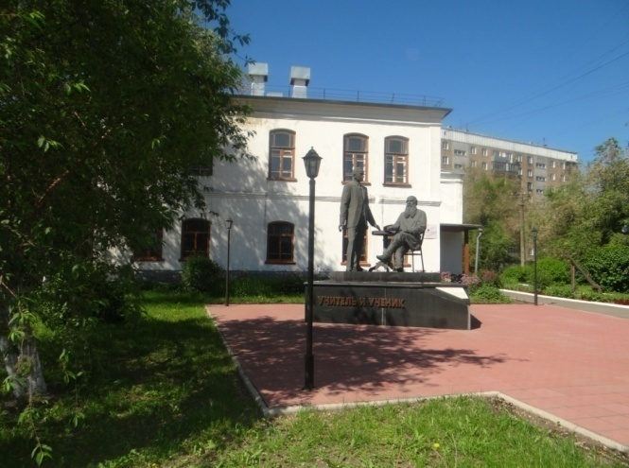
Остановка 7. Здание Кузнецкого уездного училища
Местоположение: ул. Народная, 7а
Памятник регионального значения. Здание построено в 1815 году. Первый владелец – купец Ловыгин. В 1838 году здание было продано Кузнецкому Уездному училищу. С историей училища связаны имена выдающихся жителей Кузнецка – Валентина и Вениамина Булгаковых. В советское время здание было отдано школе. Сейчас оно является филиалом Новокузнецкого краеведческого музея.

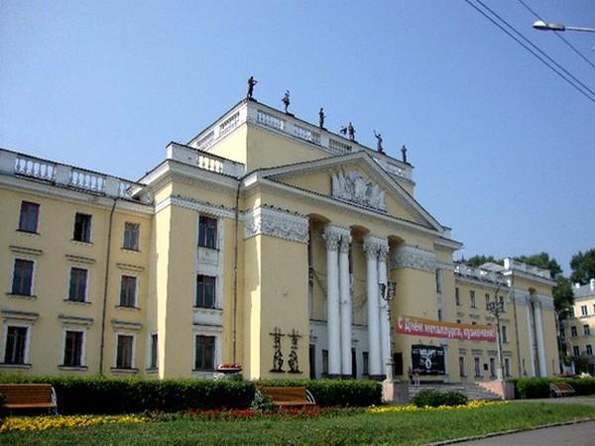
Остановка 8. Здание Дворец культуры «Алюминщик»
Местоположение: ул. Ленина, 41.
Памятник регионального значения. Построен в 1948-1958 гг. Архитектор Л.М. Лужбин. Ранее на месте Дворца культуры и Сада Алюминщиков было расположено кузнецкое кладбище. Районная площадь с Дворцом культуры, многоэтажные дома, образующие полузамкнутое пространство, здание районной администрации, парк – все это создает цельный архитектурный ансамбль.

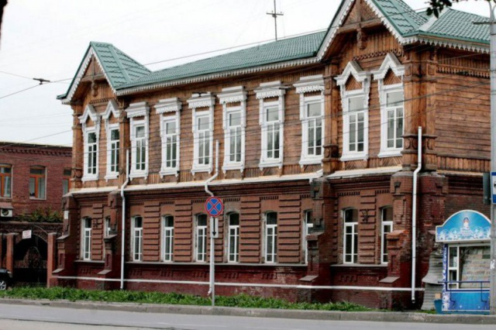
Остановка 9. Комплекс зданий Казенного винного склада
Местоположение: ул. Ленина, 31.
Памятник местного значения. Построен в 1900-1902 гг по типовому проекту. Комплекс включал в себя здание склада, жилой дом, углеобжигательный завод, материальную кладовую, здание цистерн, сторожку и др. Постройки, имеющие цель чисто производственную, были не только удобны и прочны – они были красивы. Комплекс частично сохранился до наших дней, принадлежит Новокузнецкому ликеро-водочному заводу.
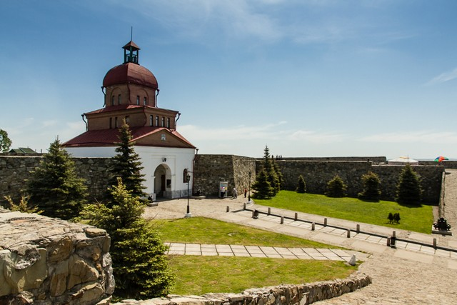
Остановка 10. Кузнецкая крепость, комплекс фортификационных сооружений
Местоположение: Проезд Крепостной, 1
Памятник федерального значения. Возведена в период с 1800 по 1820 гг. Ее строительство было вызвано опасностью военного конфликта с Китаем. В 1857 г. здания Крепости были переданы в гражданское ведомство. До начала XX в. функционировала как Кузнецкий тюремный замок. В советский период Крепость находилось в заброшенном состоянии. Сейчас все здания переданы музею-заповеднику «Кузнецкая крепость».
Запись на экскурсию по телефонам: 36-01-00, 36-00-92
E-mail: kuzkrepost@mail.ru

